FORMULIR
PaR
[C
J
S
[] LSPRO
□
LSE 0 LSIH
□
LVE
VERIFIKASI TINDAKAN PERBAIKAN
No. Dok. Edisi/Revisi Tgl. Terbit
Halaman
7.2.2.3
D/0
11 Des 2024
1 dari 4
No. ID
LVE-09
Nama Perusahaan
PT CHITOSE INTENASIONAL TBK
Tanggal Audit
03-04 April 2023
Standar Acuan
SNI ISO 14021:2017
Tim
Ketua Tim : Yuris Yurdiansah M
Jumlah Ketidaksesuaian
: Major
: 0
4
Anggota Tim : Kory Pranita Andriyati Minor : 1
Andri Taufick Rizaluddin
.
OFI
: 2

Acuan Kate- Tanggal
No Ketidak- Uraian ketidaksesuaian gori Penyebab Koreksi Tindakan perbaikan penyelesai Verifikasi
sesuaian an
01 PP 74 Ta- | Masih ditemukan tempat penyimpanan Bahan | Minor | Kelalaian dalam | Bahan berbahaya | Memindahkan ba- | 19
hun 2001 | Berbahaya dan Beracun yang sudah kadaluar- |  | pengelolaan sisa | dan beracun yang | han berbahaya dan | Desember
Pasal 20 | sa bukan pada tempat yang sudah ditentukan |  | bahan b3 yang | sudah tidak | beracun ke tempat | 2024
 |  |  | digunakan sebagai | digunakan dan | penyimpanan se-
 |  |  | bahan pembantu | melewati masa pa- | mentara limbah b3
 |  |  | proses produksi | kai harus disimpan
 |  |  |  | di TPS Limbah B3

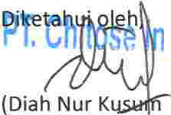
ternasional Tbk
awardhani)
Cimahi, 19 Desember 2024 Dilaporkan oleh,

{A@ea+
(Fitri Nuzulianti Nur Endang)

I
PaR[CS
FORMULIR
0 LSPRO 0 LSE 0 LSIH
No. Dok.
7.2.2.3
□
LVE
Edisi/Revisi
Tgl. Terbit
D/0
11 Des 2024
VERIFIKASI TINDAKAN PERBAIKAN
Halaman
1 dari 4
SEBELUM
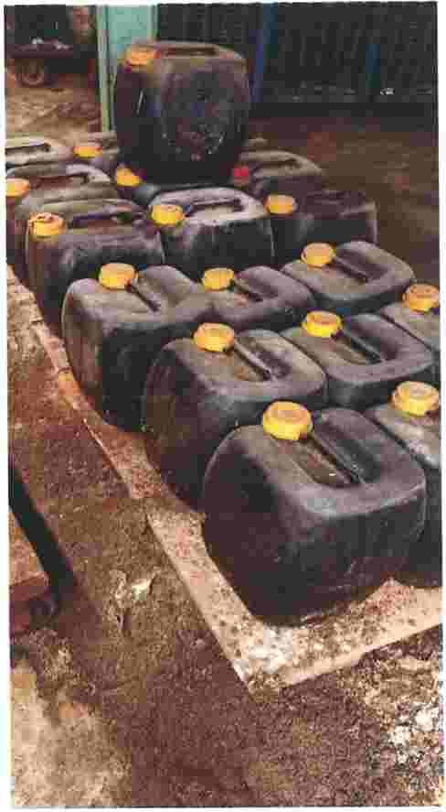
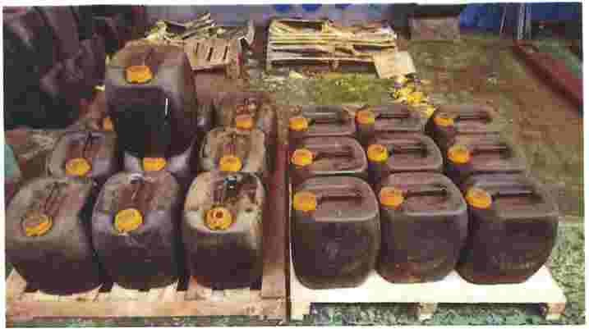

I 't't7tr0rLSPRO [lt'LSE O''LtSIH OnLVE
FORMULIR
tttt
o. Dok.

7.2.2.3
D/0

PaR[CS
Edisi/Revisi
gl. Terbit

11 Des 2024

SESUDAH
VERIFIKASI TINDAKAN PERBAIKAN

alaman

1 dari 4

